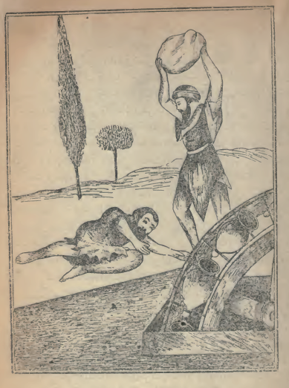
*السندباد البحری وبیده صخرة عظیمة یرمی بها الشیطان *
(عند ما القاه منعلی کتفه وهوسکران)
وادرك شهرزاد الصباح فسكتت عن الكلام المباح.
(وفی لیلة 547) قالت بلغنی أيها الملك السعيد أن السندباد البحری لما القى الشيطان عن
اكتافه على الارض قال فما صدقت أن خلصت نفسي ونجوت من الامر الذي كنت فيه ثم انی خفت

